Конспект занятия по математике

«Поможем жителям страны Математики»

в подготовительной группе

Задачи:
Образовательные:
- Закреплять знания о составе числа 10.
- Закрепить знания о порядковом счёте, обратный счёт.
- Развивать умение моделировать, ориентируясь по правилам, считывать план, ориентировка на листе бумаги в клетку.
- Упражнять в составлении рисунка из геометрических фигур.
Развивающие:
1. Развивать творческое воображение, восприятие умения анализировать, сравнивать предметы, умение обобщать.
2. Совершенствовать стиль партнёрских отношений (умение договариваться, учитывать мнение другого )
3. Воспитывать умение работать в коллективе.
Материал:

Жёлтые и красные звёздочки из картона на ленточках,10 кругов из цветного картона разного размера и цвета, цифры от одного до десяти на карточках, листочки в клетку, цветные карандаши, счётные палочки, альбомные листы бумаги, карта пути в виде треугольника с цифрами.

Ход игры
- Ребята, посмотрите, к нам в группу залетел воздушный шар, но не один, а с пассажирами ( вносится воздушный шарик с привязанным квадратом и цифрой 4).
Здесь ещё, какая - то записка. Читаю, слушайте внимательно.
« Мы отправились с другом на летающей тарелке в кругосветное путешествие, но неполадки на нашей станции вынудили нас катапультироваться на воздушном шаре. Мы заблудились. Помогите нам вернуться в нашу страну «Математику». А путь к нашей стране укажет вам космическая карта. А для этого вам необходимо выполнить некоторые задания. Вы поможете нам, а мы вам обрести знания из страны «Математика».
-Ребята, вы согласны помочь жителям этой страны? ( Да)
Сначала давайте попробуем догадаться, почему квадрат дружит с цифрой 4? ( у квадрата четыре стороны, четыре угла)
Тогда отправляемся на помощь. Но как мы туда попадем, ведь страна находится далеко? (Выслушиваю мнение детей).
-А чтобы узнать, на чем мы отправимся, выполните задание. Соедините точки на листке по порядку от одного до десяти.
( У каждого ребёнка – лист бумаги в клетку, на котором проставлены точки с числами до 10) Должен получиться космический корабль.
Соединив точки, мы получим разгадку- ответ.
- Что у вас получилось? (ракета, космический корабль)
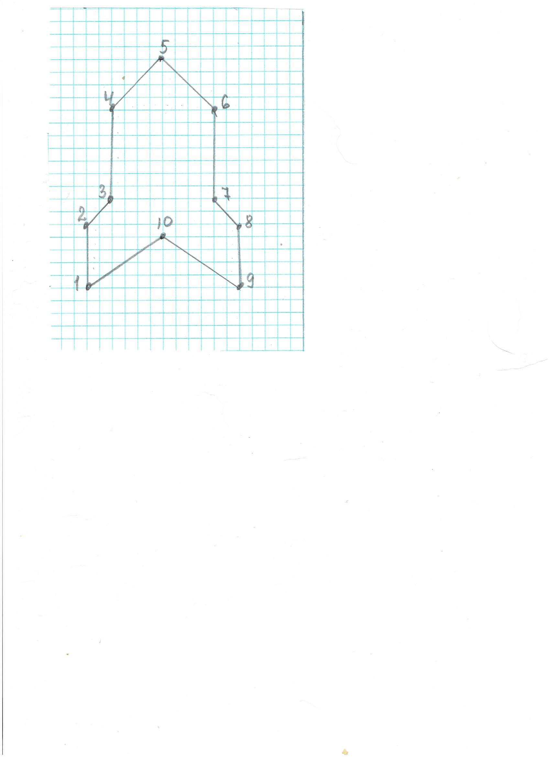
- Кто на космической ракете главный? (капитан корабля). А какими чертами характера он обладает?
- Посоветуйтесь и решите, кто из вас будет капитаном. Капитану мы доверим карту.
- А чтобы не потеряться в пути и с вами ничего не случилось, я вам дам звёздочки, которые будут вас охранять. ( раздаются жёлтые и красные звёздочки)
- Скорее садитесь в ракету. Закрывайте глаза (Шум взлетающей ракеты).
- Ребята, начинаем отсчёт пуска. От десяти до одного. ( дети считают)
-Пуск!
- Вот мы и в космосе, куда же нам теперь дальше лететь?
- В космосе все планеты круглые, но совсем не похожие. Каждая планета своего размера. От самой маленькой до самой большой.
- Капитан, какая по размеру планета « Математика» ( самая большая)
Капитан, посмотри на карту каков наш путь? ( сначала начнём полёт с цифры 1. ),
Задание №1
Выложить планеты по возрастанию - от самой маленькой, до самой большой.
- Посмотрите на свои звёздочки, и разделись на компании, по цвету. Выберите командира в своей компании, и каждый командир получит задание.
Команда жёлтых звёздочек находит самую большую планету.
Затем команда красных звёздочек прономерует цифрами эти планеты, что бы они снова не перепутались.
( ребята на столах выкладывают из цветных кругов ряд планет по возрастанию, номеруют их, подставляя под круги цифры - числовой ряд))
-Что у вас получилось? (Ряд чисел, ряд кругов)
Какая планета оказалась самой большой? (красная!)
Под каким номером наша планета? (цифрой 10)
-Значит это и есть планета «Математика»
Капитан, посмотри на карту, какое следующее наше действие?
( Следующее задание под номером 2)
Задание № 2
Перед вами ряд чисел, некоторые числа исчезли, восстановите числовой ряд, впишите нужную цифру. .
Каких цифр не хватает?
1 |  | 3 |  | 5 |  | 7 |  | 9 | 10

Задание №3 для обеих команд.
Разложить по парам карточки с цифрами, чтобы в сумме каждой пары получилось число 10.
-Давайте проверим, как выполнила задание каждая команда.
Вы хорошо потрудились, теперь и отдохнем. (физкультминутка)
Дети разбиваются парами и становятся лицом друг к другу. Делают на счёт один хлопок, на два- касаются ладонями ладоней партнёра и так до 10.
-Капитан, посмотри карту, куда нам идти дальше?
( следующий пункт на карте цифра 3.)
Внимание задание № 4
-Вот мы и приблизились к планете « Математика», но это ещё не всё, необходимо наших путешественников квадрат и цифру 4 доставить прямо на их улицу.
Команда жёлтых звёздочек ищет улицу, где живут квадраты. Перед вами картинки , найдите какие предметы похожи на квадрат.
А команда красных звёздочек ищет улицу, где живут цифры 4. Найдите картинки с предметами, которые соответствуют числу четыре.
-Давайте проверим, как выполнила задание каждая команда.
- Ребята, а давайте обозначим улицы в этой стране знаками, что бы жителям этих улиц было легко ориентироваться.
Команда жёлтых звёздочек выложит из счётных палочек квадраты, а команда красных звёздочек выложит цифру четыре. ( выполняют все участники)
Ну вот, мы со всеми заданиями справились, и жители математики вернулись домой. Мы с вами сделали доброе дело. И нам возвращаться пора.
Нам нужно нарисовать карту, по которой мы с вами будем возвращаться домой. - Возьмите цветные карандаши и нарисуйте на листочках бумаги орнамент. Это и будет нашей картой возвращение на Землю. Орнамент должен быть точно как на картинке.

- Карта обратного пути теперь есть у каждого. Садимся обратно в свой корабль. Начинаем отсчёт старта! Закрываем глаза. ( звук взлетающей ракеты) Дети считают от десяти до одного.
А теперь откройте глаза, мы уже дома!
-Интересно, а это что за сюрприз? ( дети видят коробочку)
Открываю коробку, а в ней письмо, раскраски, конфеты.
Читаю письмо:
«Я - четвёрка и мой друг квадрат, и весь наш народ благодарит вас за оказанную помощь. Вы настоящие друзья и знатоки математики! А в благодарность вам от всех жителей страны, мы дарим вам конфеты и раскраски»
Дети берут раскраски и самостоятельно раскрашивают.

